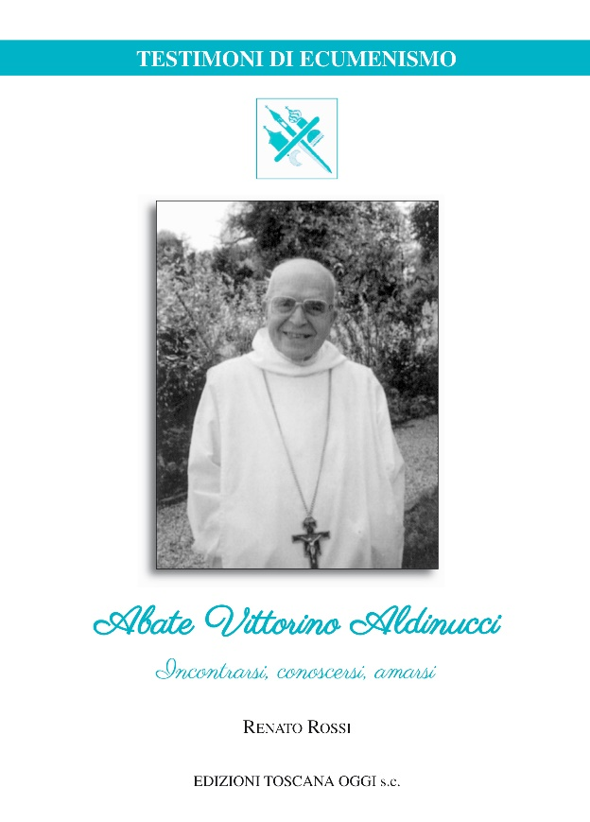
Incontrarsi, conoscersi, amarsi
Una tavola rotonda sul cammino ecumenico
delle Chiese in occasione dell'uscita del libro
di Renato Rossi:
Abate Vittorino Aldinucci.
Incontrarsi, conoscersi, amarsi
Edizioni Toscana Oggi, Firenze 2016.

Intervengono fra gli altri Paolo Ricca, Mario Lucchesi, Ionut Coman e Jürg Kleeman.
Coordina padre Bernardo, sarà presente l’Autore
Venerdì 9 dicembre 2016, ore 16
presso le antiche cantine del frantoio,
ingresso dalla cripta della
Basilica di San Miniato al Monte

